

课程实验报告

课 程 名 称： 软件测试
实验项目名称：综合测试用例设计实验
专 业 班 级： 软件1401
姓 名： 宗玉芬
学 号： 201426010124
指 导 教 师：
完 成 时 间： 2017 年 5 月 21 日

信息科学与工程学院
实验题目：综合测试用例设计实验
实验目的：通过该实验让学生掌握设计测试用例的方法；掌握java代码覆盖率测试工具eclemma的使用方法

编程语言：Java
软件工具：Eclipse
实验内容及操作步骤：
- 计算最大值
现有一个小程序，能够求出三个在-10000到+10000间整数中的最大者，程序界面如下：
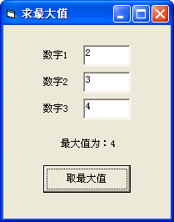
图1-1程序运行界面
现在要为这个小程序设计白盒测试用例。白盒测试要求使用语句覆盖方法。

代码实现：
import java.awt.*;
import java.awt.event.ActionEvent;
import java.awt.event.ActionListener;

import javax.swing.*;

public class MaxNumber extends JFrame implements ActionListener {
int num1, num2, num3;
private JFrame frame = null;
private JPanel panel;
private JLabel label1, label2, label3, label4;
private JTextField input1, input2, input3, output;
private JButton button;

// 构造函数
public MaxNumber(String n1, String n2, String n3) {
CreateView();
button.addActionListener(this);
input1.setText(n1);
input2.setText(n2);
input3.setText(n3);
button.doClick();
}

public String getOutput() {
return output.getText();
}

// 创建界面
public void CreateView() {
frame = new JFrame("Calculator MaxNumber");
panel = new JPanel(new GridLayout(5, 3, 10, 10));
panel.setSize(110, 130);
panel.setBorder(BorderFactory.createLineBorder(Color.blue));// 设置面板边框颜色
label1 = new JLabel("number1:");
label2 = new JLabel("number2:");
label3 = new JLabel("number3:");
label4 = new JLabel("MaxNumber:");
button = new JButton("Calculator MaxNumber");
input1 = new JTextField(10);
input2 = new JTextField(10);
input3 = new JTextField(10);
output = new JTextField(10);

output.setEditable(false);
panel.add(label1);
panel.add(input1);
panel.add(label2);
panel.add(input2);
panel.add(label3);
panel.add(input3);
panel.add(label4);
panel.add(output);
panel.add(button);

getContentPane().add(panel, BorderLayout.CENTER);
frame.setDefaultCloseOperation(JFrame.EXIT_ON_CLOSE);

setSize(250, 320);
setVisible(true);

}

// 计算最大值
public int CalcuMaxNumber(int num1, int num2, int num3) {
int max;
if (num1 > num2)
max = num1;
else
max = num2;
if (num3 > max)
max = num3;

System.out.println("MaxNumber is:" + max);
return max;
}

// 判断输入是否合法
private boolean isInvalid(String tmp) {
// 判斷輸入合法性
if (tmp.matches("[-]?[0-9]+")) {
int number = Integer.valueOf(tmp);
// 判断输入范围
if (number <= 10000 && number >= -10000) {
return true;
} else {
return false;
}
} else
return false;
}

// 对button的监听
@Override
public void actionPerformed(ActionEvent event) {
// TODO Auto-generated method stub
if (event.getSource() == button) {
if (!isInvalid(input1.getText()) || !isInvalid(input2.getText()) || !isInvalid(input3.getText())) {
output.setText("Invalid");
} else {
num1 = Integer.valueOf(input1.getText());
num2 = Integer.valueOf(input2.getText());
num3 = Integer.valueOf(input3.getText());
output.setText(String.valueOf(CalcuMaxNumber(num1, num2, num3)));
// System.out.println("MaxNumber is:"+CalcuMaxNumber(maxN));
}
}
}

/*
* public static void main(String[] args) {
*
* new MaxNumber(); }
*/
}

- 设计用例&测试编码
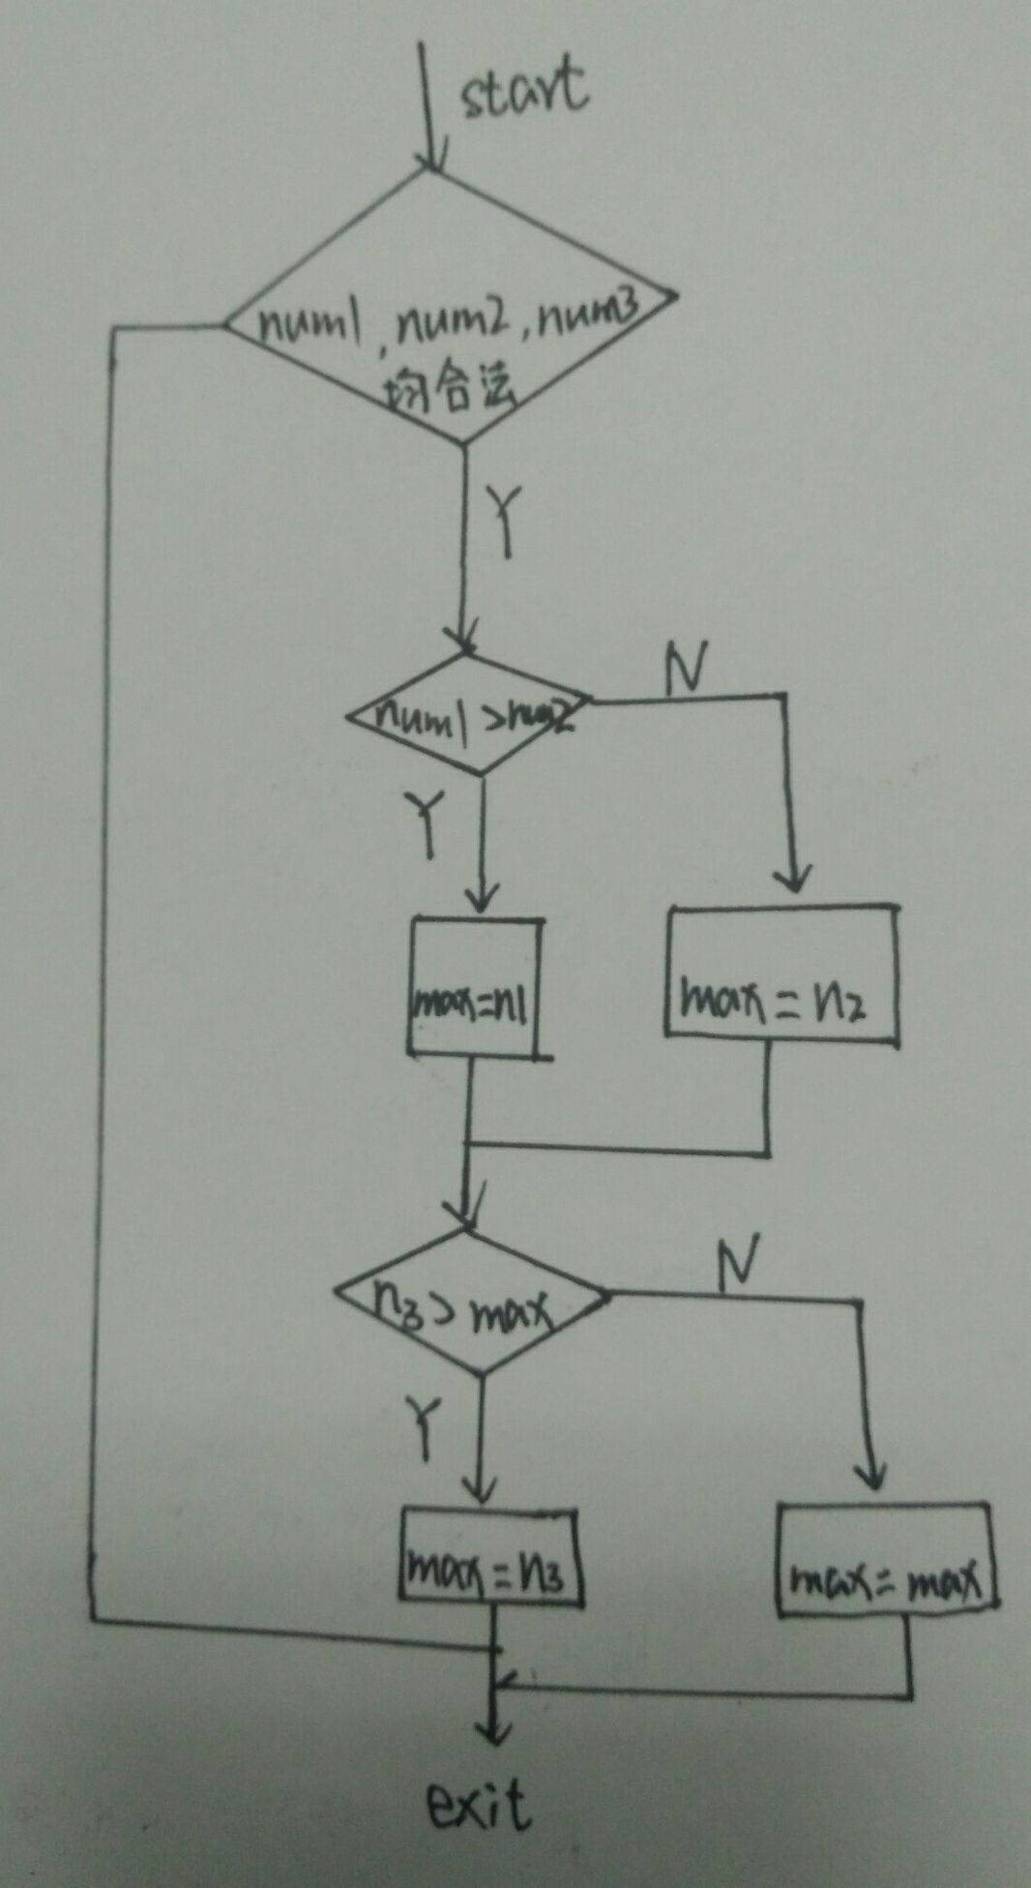

测试用例如下：
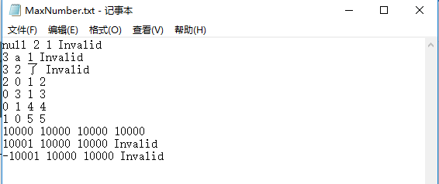
代码实现：
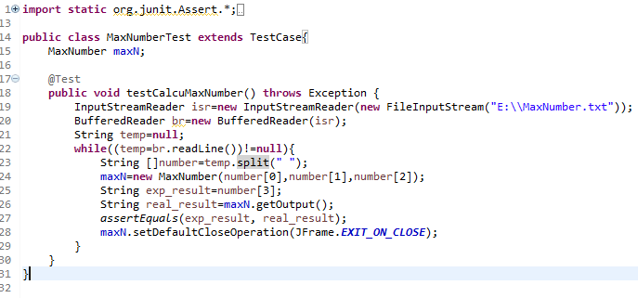

三．EclEmma
EclEmma是一个基于Emma的java代码覆盖率测试工具，它的目的是让你可以在Eclipse工作平台中使用强大的java代码覆盖率工具Emma，EclEmma是非侵入式的不需要修改项目或者执行其他任何安装，它能够在工作平台中启动像运行JUnit测试一样直接对代码进行覆盖分析，分析结果将被汇总在java源代码编辑器中高亮显示。
EclEmma安装：
启动eclipse -> 点击Help菜单 -> Install New Software，在弹出的对话框中，点击Add
- 输入Name，例如EclEmma。输入Location：http://update.eclemma.org/
- 安装后重新启动eclipse，如果成功安装，工具栏上会出现一个新的按钮，如图所示
- 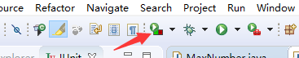
运行测试：
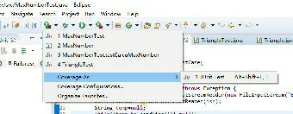

四．运行结果
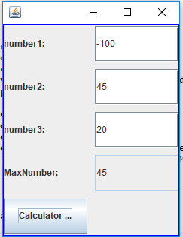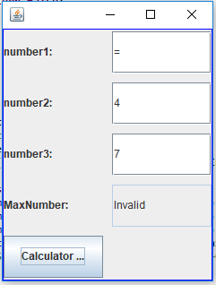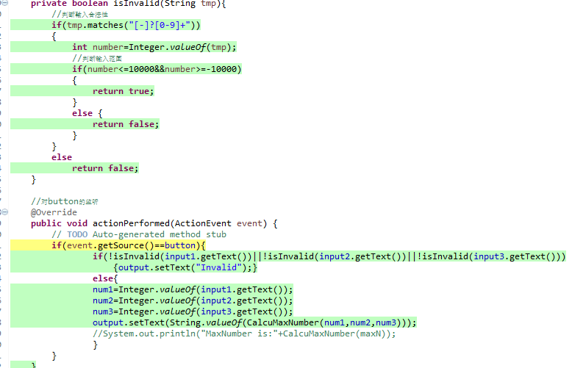
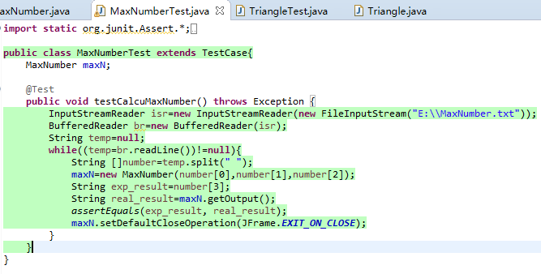
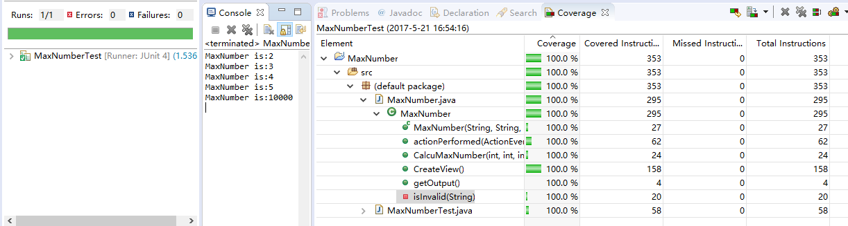

五．总结
本次实验是采用EclEmma对一个计算三个数之间最大值小程序进行语句覆盖测试。求最大值当然是很容易。实验难点在于如何设计测试用例覆盖语句。为了不每次手动输入值测试而实现自动测试我编写了上一个实验的单元测试类，从文本读取设计好的测试用例自动测试然后查看语句覆盖情况。注意考虑异常输入。实验不足在于界面实现不太美观。终于最后一次实验啦。

实
验成绩

